**PROYECTO VUCE 2.0**

**Módulo: Gestión de evaluaciones**

**Épica: Evaluación de trámite**

**HU_GE.ET.010 Revisar la subsanación del trámite**

**Versión 11.0**

**Marzo del 2025**

# Contenido

Contenido 1

1. HU_GE.ET.010 Revisar la subsanación de trámite 2

2. Descripción general 2

3. Criterios de aceptación 2

3.1 Prototipo y descripción del criterio de aceptación de la Visualización de la pestaña SUCE 3

3.2 Descripción del criterio de aceptación de Revisar la subsanación de un trámite con solicitud de desistimiento 13

3.3 Prototipo y descripción del criterio de aceptación de Revisar la subsanación de un trámite con Extorno del pago 13

3.4 Descripción del criterio de aceptación del Estado Conforme de los acordeones y cards del Registro del trámite 15

3.5 Prototipo y descripción del criterio de aceptación Estado No conforme de los acordeones y cards del Registro del trámite 22

3.6 Prototipo y descripción del criterio de aceptación del Estado No conforme en un requisito. 30

3.7 Prototipo y descripción del criterio de aceptación Estado No aplica de los cards del Registro del trámite 33

3.8 Prototipo y descripción del criterio de aceptación de Revisar Personal de Capacitación 38

3.10 Descripción del criterio de aceptación del Resultado de evaluación del trámite 41

3.11 Descripción del criterio de aceptación de Registrar campos. 41

3.12 Descripción del criterio de aceptación del botón Guardar. 42

3.13 Descripción del criterio de aceptación del botón Cancelar.  42

3.14 Descripción del criterio de aceptación del botón Finalizar evaluación. 42

~~3.15 Descripción del criterio de aceptación del Vencimiento del plazo de subsanación~~ 43

4. Anexos 43

5. Historia de Cambios 43

6. Aprobaciones 44

# HU_GE.ET.010 Revisar la subsanación de trámite

# Descripción general

|  |  |
| --- | --- |
| **Yo como:** | ***Roles autorizados:***   * Funcionario:   + MR.ENTIDAD.EVALUADOR |
| **Quiero*:*** | Revisar la subsanación del trámite. |
| **Para:** | Continuar con la evaluación del trámite enviado por el Administrado. |

# Criterios de aceptación

|  |  |  |
| --- | --- | --- |
| **HOJA DE RUTA** | | |
| **CRITERIO DE ACEPTACIÓN** | **N°** | **Descripción** |
| 001 | Visualización de la pestaña SUCE |
| 002 | Revisar la subsanación de un trámite Con solicitud de desistimiento |
| 003 | Revisar la subsanación de un trámite con Extorno del pago |
| 004 | Estado Conforme de los acordeones y cards del Registro del trámite |
| 005 | Estado No conforme de los acordeones y cards del Registro del trámite |
| 006 | Estado No conforme en un requisito |
| 007 | Estado No aplica de los cards del Registro del trámite |
| 008 | Revisar Personal de Capacitación |
| 009 | Editar comentarios (No conforme) |
| 010 | Resultado de evaluación del trámite |
| 011 | Registrar campos |
| 012 | Botón Guardar |
| 013 | Botón Cancelar |
| 014 | Botón Finalizar evaluación |
| 015 | Vencimiento del plazo de subsanación |

## **Prototipo y descripción del criterio de aceptación de la Visualización de la pestaña SUCE**

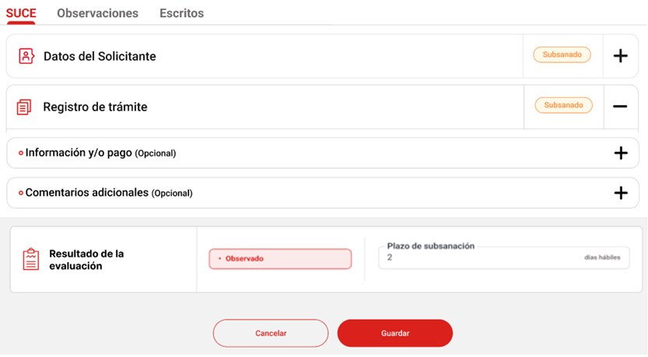

Figura 1. Visualización de la SUCE (Contraído)

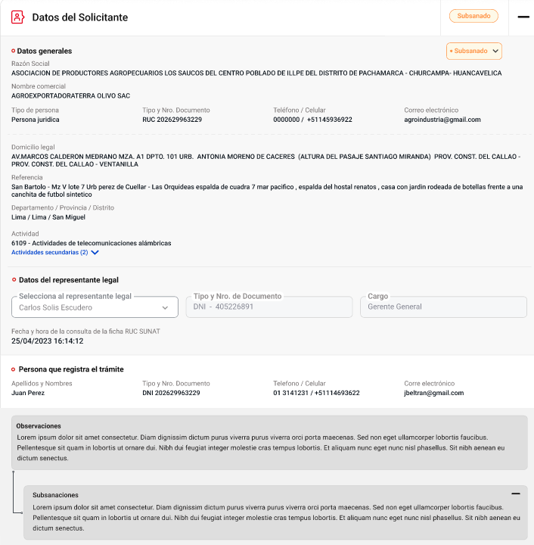

Figura 2. Acordeón Datos del Solicitante

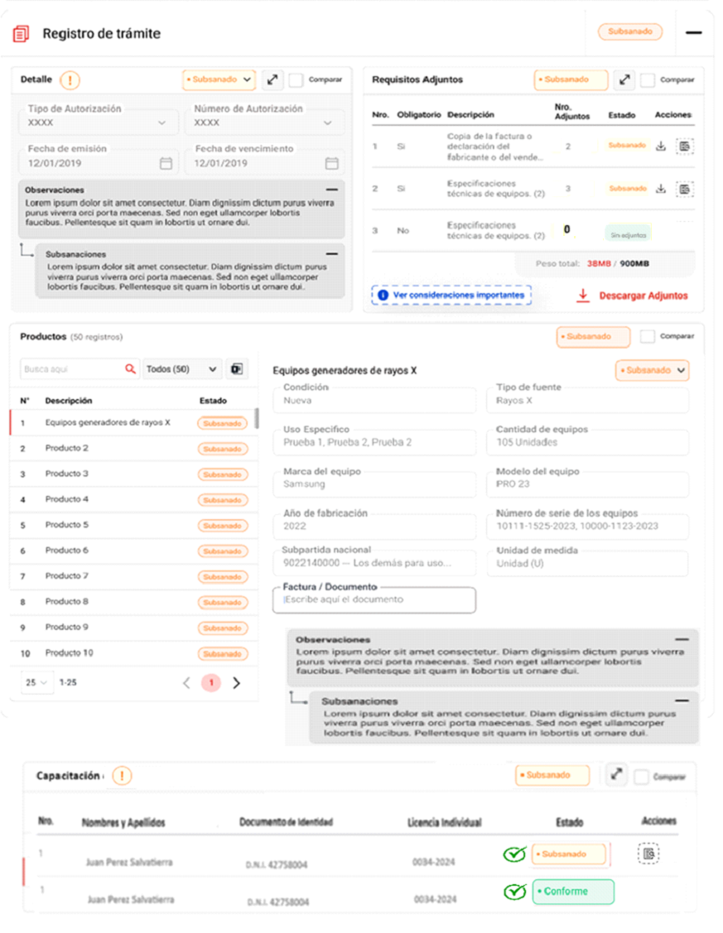

Figura 3. Acordeón Registro del trámite

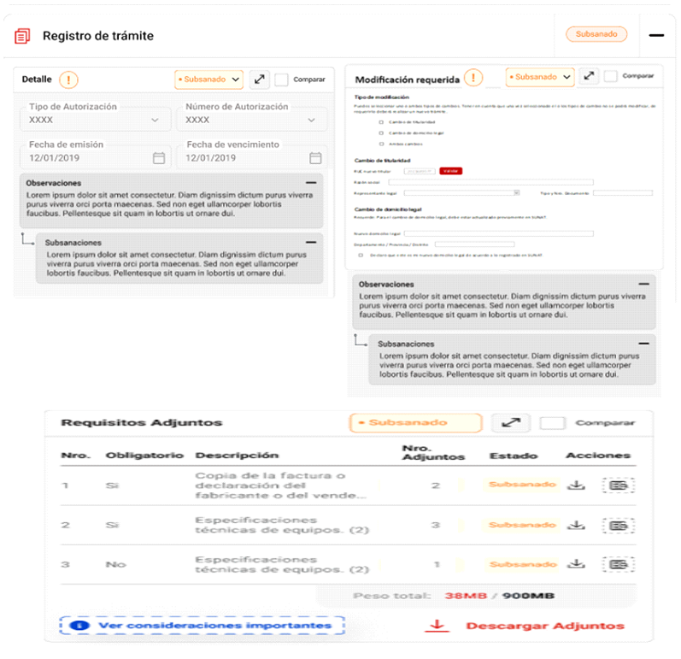

Figura 4. Acordeón Registro del trámite – Card Modificación requerida

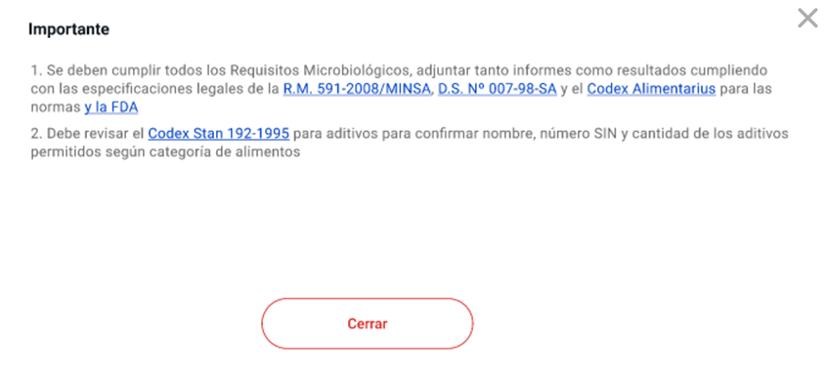

Figura 5. Modal Botón Ver consideraciones importantes

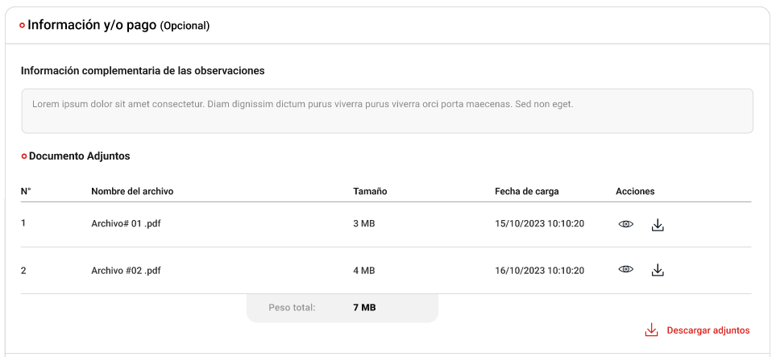

Figura 6. Información complementaria de las observaciones

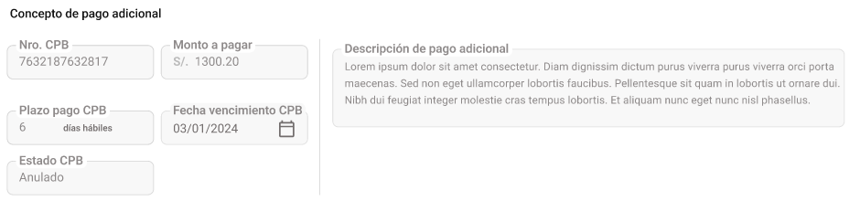

Figura 7. Concepto de pago adicional

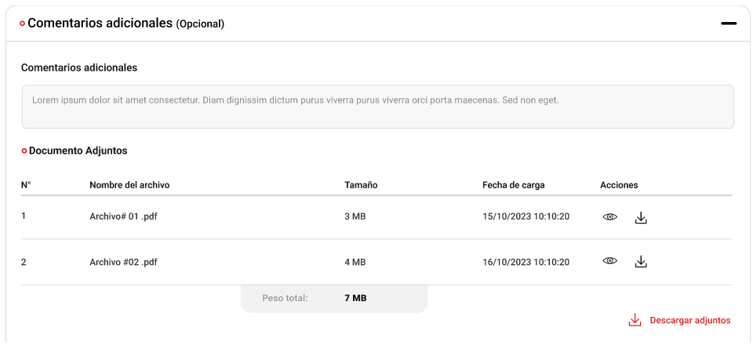

Figura 8. Comentarios adicionales

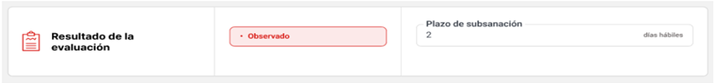

Figura 9. Resultado de la evaluación



Figura 10. Botones

|  |  |
| --- | --- |
| **Criterio de Aceptación 001: Visualización de la pestaña SUCE** | |
| **Escenario 1:**  Visualización de la pestaña SUCE | **Dado:** Que se requiere revisar la información del trámite subsanado.  **Cuando:** El rol autorizado selecciona la acción Continuar evaluación desde la pestaña Subsanados de la bandeja SUCEs en proceso.  **Entonces:** El sistema muestra la información de la pestaña SUCE para la revisión de la subsanación del trámite (Ver figura 1).  Tener en cuenta que solo se podrá revisar aquellas secciones o acordeones que hayan sido subsanados, el resto de información se muestra como etiqueta.  El detalle de la información será de acuerdo a lo siguiente:  *Sección 1: Acordeón Datos del solicitante*  Esta sección muestra en modo de lectura los datos generales del solicitante, esta información fue obtenida de la ficha RUC de SUNAT y registrada por el Administrado (Ver figura 2).  Para el caso de IPEN, el detalle de la información obtenida y registrada se encuentra en:   * Épica: Registro de la solicitud   + HU_GS.RS.001 Registrar y consultar datos del solicitante – IPEN   + HU_GS.RS.015 Registrar y consultar TUPA 20 - IPEN   + HU_GS.RS.016 Registrar y consultar TUPA 27 - IPEN   Este acordeón cuenta con las siguientes opciones para la revisión de la subsanación del trámite:   * **Estado del acordeón**: Lista desplegable que muestra por defecto el estado Subsanado. Los estados de este acordeón son: Subsanado, Conforme y No Conforme. * **Observaciones:** Muestra las observaciones (no editable) ingresadas por el funcionario de la Entidad correspondiente a este acordeón. * **Subsanaciones**: Muestra las subsanaciones (no editable) ingresadas por el rol MR. USUARIO.PRINCIPAL o MR. USUARIO.OPERADOR correspondiente al acordeón a este acordeón.   *Sección 2: Acordeón Registro del trámite*  Esta sección muestra en modo de lectura los diferentes cards y secciones con las que cuenta el procedimiento seleccionado.  Pudiendo ser estos los siguientes cards:   * **Card Detalle**: Muestra la información del card según el TUPA (Ver figura 3). Para el caso de IPEN, el detalle del registro se encuentra en: * Épica: Registro de la solicitud   + HU_GS.RS.009 Registrar detalle de la solicitud – IPEN   + HU_GS.RS.015 Registrar y consultar TUPA 20 - IPEN   + HU_GS.RS.016 Registrar y consultar TUPA 27 – IPEN * **Card Requisitos adjuntos**: Muestra la información del card según el TUPA (Ver figura 3). Para el caso de IPEN, el detalle del registro se encuentra en: * Épica: Registro de la solicitud   + HU_GS.RS.012 Registrar requisitos adjuntos   + HU_GS.RS.016 Registrar y consultar TUPA 27 - IPEN   Adicional, al detalle mencionado anteriormente se debe considerar lo siguiente:   * + - **Columna Estado:** Muestra el estado del registro de la grilla de Requisitos adjuntos.     - Si un requisito no es obligatorio y no tiene adjuntos, el estado que se muestra es Sin adjuntos (Estado en color verde), la cantidad de adjuntos se muestra cero (0) y se ocultan las acciones.     - Si no existen requisitos desde el registro de la Solicitud, no se mostrará este card.   También, muestra habilitado el botón **Ver consideraciones importantes** si el procedimiento tiene registrada una nota de procedimiento. Las notas de procedimientos son obtenidas del Gestor de Procedimientos, los cuales se encuentran en la matriz:   * DA_MT.016 Matriz de datos maestros   - Hoja: Procedimiento  - Columna: NOTA REQUISITOS ADJUNTOS.  Para el caso de IPEN, muestra el botón y cuando lo selecciona el rol autorizado, muestra un modal (Ver figura 5) con la información obtenida de la matriz mencionada anteriormente.  El modal muestra lo siguiente:  **Título:** Importante  **Contenido de la nota de procedimiento**  **Botón Cerrar:**  El sistema cierra el modal o pop-up y muestra el formulario anterior.   * **Card Productos:** Muestra la información del card según el TUPA (Ver figura 3). El detalle del registro de este card se encuentra en: * Épica: Registro de la solicitud   + HU_GS.RS.011 Registrar productos - IPEN   + HU_GS.RS.015 Registrar y consultar TUPA 20 - IPEN   + HU_GS.RS.016 Registrar y consultar TUPA 27 - IPEN   Este card en particular muestra la información de diferente diseño visual al realizado en el registro. Muestra las secciones de: cabecera, listado y detalle del producto.  En la sección Lista de productos registrados se debe considerar lo siguiente:   * **Búsqueda**: Con esta opción se puede realizar una búsqueda de un producto en específico.   En caso de no encontrar información, el sistema muestra el mensaje informativo:  MSJ0010: “No se ha encontrado información con los datos registrados”.  Este mensaje se muestra de acuerdo a:   * Épica: Transversales   + HU_TR.TR.004 Visualizar mensajes de alerta * DA_MT.004 Matriz de mensajes y alertas * **Exportar**: Esta opción se habilita de acuerdo a la configuración del sistema.   La configuración será obtenida de:  Etiqueta: HABILITA_BTN_EXPORTAR de la matriz: DA_MT.003 Matriz de Configuración.  Permite exportar la información de los productos en formato Excel.  Para el caso de IPEN, el detalle de la información y el orden a exportar es de acuerdo a los siguientes documentos:   * Mapeo funcional IPN005_func v2 * Mapeo funcional IPN006_func v2 * **Grilla de productos**: Muestra los productos registrados o el resultado de la búsqueda de productos en una lista.   Para el caso de IPEN, la descripción que muestra en la grilla de productos es igual al tipo de producto.   * **Detalle del producto**: Al seleccionar un registro de la grilla de productos, muestra al lado derecho el detalle del producto seleccionado. * **Card Capacitación**: Muestra la información del card según el TUPA. Este card se habilita y muestra la información según el tipo de producto seleccionado (Ver figura 3).   Para el caso de IPEN, el detalle del registro se encuentra en:   * Épica: Registro de la solicitud   + HU_GS.RS.014 Registrar Capacitación de personal – IPEN   Al ubicarse sobre el check verde que se muestra en cada registro de la grilla, debe mostrar el texto de la validación que se detalla en las historias de usuario mencionadas anteriormente.  Adicional, al detalle mencionado anteriormente se debe considerar lo siguiente:   * + - **Columna Estado:** Muestra el estado del registro de la grilla de Capacitación.     - **Acciones:** Se habilita la acción Revisar cuando el estado se encuentra Observado. El detalle de estas acciones se encuentra en el CA008 Revisar personal de capacitación. * **Card Modificación requerida:** Muestra la información del card según el TUPA (Ver figura 4).   Para el caso de IPEN, el detalle del registro se encuentra en:   * Épica: Registro de la solicitud   + HU_GS.RS.010 Registrar modificación requerida   Adicional al detalle que se encuentra en cada card también muestra la siguiente información:   * **Marcador**: Muestra el ícono de acuerdo al estado del card. * **Estado del Card**: Se muestra al lado derecho del marcador y por defecto muestra el estado Subsanado. Los estados de este card son: Subsanado, Conforme y No Conforme.   Para el caso de IPEN, en los Cards Detalle y Modificación requerida se muestra la lista desplegable del estado, y para los Cards Requisitos adjuntos, Productos y Capacitación se muestra una etiqueta del estado, que será actualizado por el sistema de acuerdo a lo registrado por el Evaluador en la revisión de la subsanación de observaciones del trámite.  Para el caso del TUPA 20 no se evalúa el Card Productos, por lo tanto, el estado del Card mostraría Conforme y no se habilitaría la lista desplegable del estado.  Para la revisión de la subsanación de observaciones el listado de estados que se muestran en los cards serán: Subsanado, Conforme, Conforme Parcial (Productos y Capacitación) y No Conforme.  Para el acordeón Registro de trámite, se debe considerar los siguientes casos:   * Si existe un card con el estado Subsanado, entonces la etiqueta del acordeón se muestra como Subsanado. * Para cualquier estado de los cards diferente al Subsanado, aplicarán los siguientes casos: * Si existe los estados Conforme y Conforme parcial en alguno de los cards, entonces la etiqueta del acordeón se muestra como Conforme. * Si existe un card con el estado No conforme, entonces la etiqueta del acordeón se muestra como No conforme. * Si existen todos los cards con estado Conforme, entonces la etiqueta del acordeón se muestra como Conforme. * Si existen todos los cards con estado No Conforme, entonces la etiqueta del acordeón se muestra como No Conforme. * Si existe el card Requisitos adjuntos con el estado Sin adjuntos y los otros cards con estado Conforme, entonces la etiqueta del acordeón se muestra como Conforme.   El comportamiento de los estados es dinámico y para este acordeón aplica la jerarquía: Subsanado, No conforme y Conforme.  Esta jerarquía se aplicará únicamente cuando los CARDS presenten diferentes estados.   * **Botón Expandir y contraer**: Es un botón que permite expandir o contraer la información del Card al 100% o 50% respectivamente. Esta opción no se muestra en el card Productos.   Para los cards Detalle, Productos (Detalle del producto) y Modificación requerida muestra lo siguiente:   * **Observaciones:** Muestra las observaciones (no editable) ingresadas por el funcionario de la Entidad correspondiente a este acordeón. * **Subsanaciones:** Muestra las subsanaciones (no editable) ingresadas por el rol MR. USUARIO.PRINCIPAL o MR. USUARIO.OPERADOR correspondiente al acordeón a este acordeón.   **Nota 1.** Al lado derecho del título de cada acordeón (sección 1 y 2) se muestra:   * **Una etiqueta de estado**, el cual indica el estado general de la evaluación por acordeón, estos son: * Subsanado (Por defecto) * Conforme * No conforme * **Desplegar o contraer (+ o -):** Despliega o contrae el acordeón y muestra u oculta la información o cards según sea el caso.   **Nota 2.** Para los ítems de los cards (Productos y/o Requisitos adjuntos) que cuentan con estado No aplica, se muestran en modo lectura, y el comportamiento de los estados de los ítems se encuentran especificados en la Matriz:   * DA_MT.021 Matriz de Estados de Acordeones y Resultado de la Evaluación   *Sección 3: Información y/o pago (Opcional)*  Esta sección se muestra debajo de la sección anterior en modo de lectura, en el caso de que existan observaciones, de lo contrario esta sección no se muestra. (Ver figura 6 y 7)  *Sección 4: Comentarios adicionales*  Esta sección se muestra en modo de lectura, en el caso de que exista información registrada, de lo contrario esta sección no se muestra. El detalle de esta sección se encuentra en (Ver figura 8):   * Épica: Subsanación del trámite * HU_GE.ST.002 Subsanar observaciones   *Sección 5: Resultado de la evaluación*  Esta sección muestra por defecto el estado Observado y al lado derecho muestra en modo de lectura la siguiente información (Ver figura 9):   * **Plazo de subsanación:** Muestra el plazo de subsanación registrado por el funcionario de la entidad. * **Texto “días hábiles”:** Se muestra al lado derecho del número de días de Plazo de subsanación.   *Sección 6: Botones*  Se cuenta con los siguientes botones: (Ver figura 10)   * **Cancelar**: El detalle se encuentra en el CA013 Botón Cancelar. * **Guardar**: Se habilita cuando existen acciones realizadas sobre la información de la SUCE. El detalle se encuentra en el CA012 Botón Guardar. * **Finalizar evaluación**: Se habilita cuando el resultado de evaluación es diferente a Observado. El detalle se encuentra en el CA014 Botón Finalizar evaluación.   **Nota 3.** Cuando el trámite se encuentre en el estado Subsanado y el rol autorizado inicie la revisión de la subsanación de observaciones, el sistema debe comparar la versión anterior de la SUCE con la versión actual y debe mostrar resaltado los campos y/o etiquetas con valores modificados en color amarillo. |

## **3.2 Descripción del criterio de aceptación de Revisar la subsanación de un trámite con solicitud de desistimiento**

|  |  |
| --- | --- |
| **Criterio de Aceptación 002: Revisar la subsanación de un trámite con solicitud de desistimiento** | |
| **Escenario 1:**  Revisar la subsanación de un trámite con solicitud de desistimiento | **Dado:** Que se requiere revisar la subsanación del trámite.  **Cuando:** El rol autorizado selecciona la acción Continuar evaluación y el estado del trámite es Con solicitud de desistimiento.  **Entonces:** El sistema muestra la información que se detalla en:   * Épica: Desistimiento del trámite   + HU_GE.DT.003 Emitir DR de desistimiento de forma manual |

## **3.3 Prototipo y descripción del criterio de aceptación de Revisar la subsanación de un trámite con Extorno del pago**

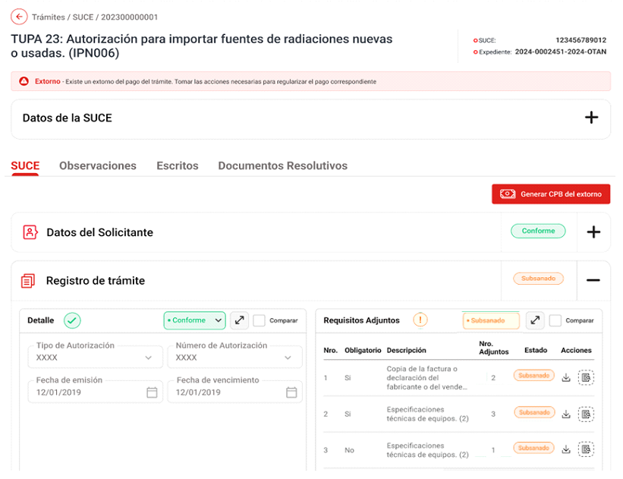

Figura 11: Trámite con extorno del pago

|  |  |
| --- | --- |
| **Criterio de Aceptación 003: Revisar la subsanación de un trámite con Extorno del pago** | |
| **Escenario 1:**  Revisar la subsanación de un trámite con Extorno del pago | **Dado:** Que se requiere realizar o se está realizando la revisión de la subsanación del trámite.  **Cuando:** El rol autorizado selecciona la acción Continuar evaluación y el trámite se encuentra con el indicador X y el estado correspondiente.  **Entonces:** El sistema muestra la información de acuerdo al detalle que se encuentra en (Ver figura 11):   * Épica: Evaluación de trámite * HU_GE.ET.007 Evaluar SUCEs (Criterio de aceptación 003 Evaluar un trámite con extorno del pago) |

## **3.4 Descripción del criterio de aceptación del Estado Conforme de los acordeones y cards del Registro del trámite**

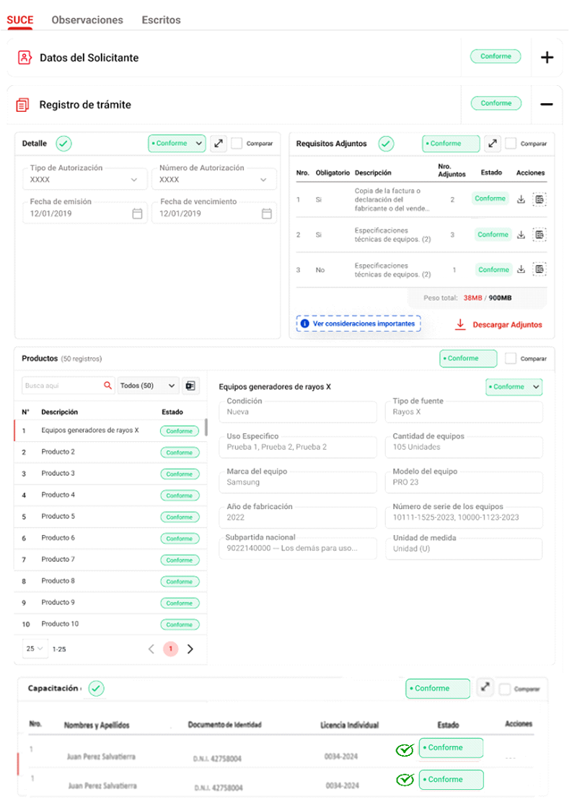

Figura 12. Estado Conforme

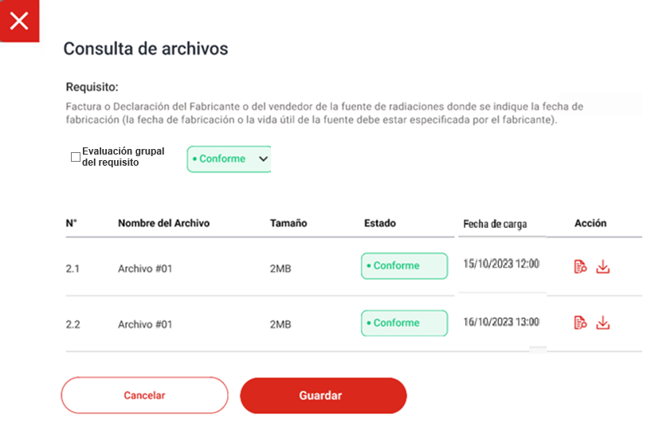

Figura 13. Consultar archivos – Card Requisitos adjuntos (Eval. Grupal)

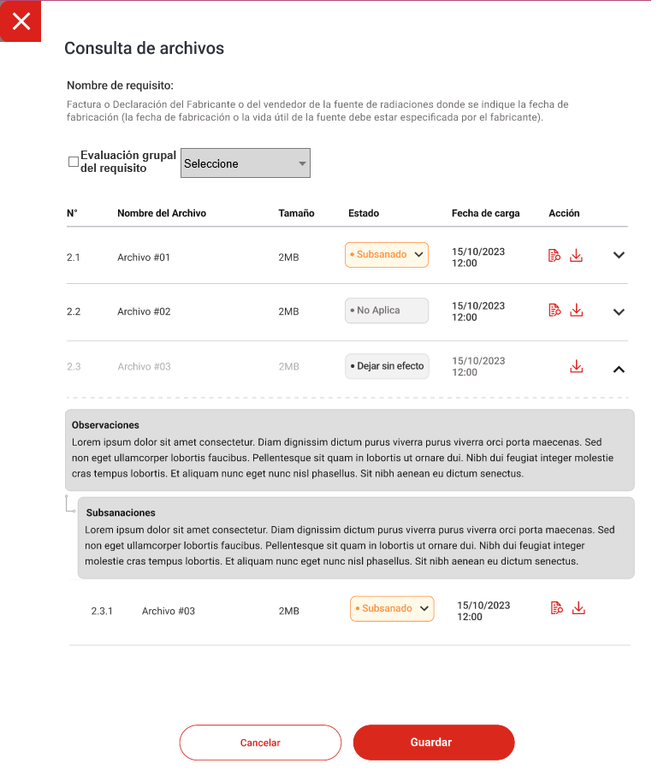

Figura 14. Consultar archivos – Card Requisitos adjuntos (Eval. individual)

|  |  |
| --- | --- |
| **Criterio de Aceptación 004: Estado Conforme de los acordeones y cards del Registro del trámite** | |
| **Escenario 1:**  Información del acordeón Datos del solicitante | **Dado:** Que se requiere dar conformidad a la subsanación de la información del acordeón Datos del solicitante.  **Cuando:** El rol autorizado selecciona el estado Conforme en la lista de estados de la información del acordeón (Ver figura 12).  **Entonces:** El sistema actualiza la etiqueta del estado del acordeón de Subsanado a Conforme. |
| **Escenario 2:**  Información del card Detalle del acordeón Registro del trámite | **Dado:** Que se requiere dar conformidad a la subsanación de la información del card Detalle.  **Cuando:** El rol autorizado selecciona Conforme en la lista de estados del card (Ver figura 12).  **Entonces:** El sistema actualiza el marcador  al marcador . Este marcador se encuentra al lado derecho del nombre del card. |
| **Escenario 3:**  Información del card Requisitos adjuntos del acordeón Registro del trámite | **Dado:** Que se requiere dar conformidad a la subsanación de la información del card Requisitos adjuntos.  **Cuando:** El rol autorizado selecciona la acción Consultar archivos (Ver figura 12).  **Entonces:** El sistema muestra en modo de lectura un side panel (Cortinilla) con la información:   * Épica: Registro de la solicitud * HU_GS.RS.012 Registrar requisitos adjuntos   Adicional, al detalle de la acción mencionada anteriormente se debe considerar lo siguiente, según la evaluación realizada (Por archivo o grupal por requisito).  Si se realizó la evaluación por archivo (Ver figura 14) por defecto para la revisión de la subsanación, el estado que se muestra en el campo es Subsanado o Dejar sin efecto (según sea el caso), y si tiene un archivo agregado, el nuevo archivo se muestra con el estado Subsanado.  Si se realizó la evaluación grupal por requisito (Ver figura 13) por defecto para la revisión de la subsanación, el estado que se muestra en el campo es Subsanado.   * **Estado**: Columna en la grilla del archivo que muestra el estado del archivo adjuntado. * **Fecha de carga**: Columna en la grilla del archivo que muestra la fecha y hora en que se realizó la carga del documento. * **Observaciones:** Muestra las observaciones (no editable) ingresadas por el funcionario de la Entidad correspondiente a este acordeón. * **Subsanaciones:** Muestra las subsanaciones (no editable) ingresadas por el rol MR. USUARIO.PRINCIPAL o MR. USUARIO.OPERADOR correspondiente al acordeón a este acordeón.   Los estados que se listan son: Subsanado, Conforme, No conforme y No aplica (Sólo en etiqueta ya que muestra el registro inicial de la evaluación).  Si no selecciona un estado en el archivo del requisito, se mantiene el estado del archivo en Subsanado.   * Si es una evaluación por archivo, al seleccionar el estado Conforme y guarda la información, muestra como etiqueta el estado Conforme en el registro de la grilla de requisitos. * Si es una evaluación grupal por requisito, al habilitar el checkbox y seleccionar el estado Conforme, actualiza en todos los archivos registrados el estado Conforme como etiqueta, y al guardar la información, muestra como etiqueta el estado Conforme en la grilla de requisitos. * Si el estado de los requisitos es Conforme, entonces actualiza el estado del card a Conforme y el marcador al marcador . Este marcador se encuentra al lado derecho del nombre del card. * Si el estado de los requisitos es Conforme y No aplica (Requisito no obligatorio), entonces actualiza el estado del card a Conforme y el marcador al marcador . Este marcador se encuentra al lado derecho del nombre del card. * En la grilla de requisitos, si existe en uno de los requisitos el estado Sin adjuntos (cuando el Administrado no adjunto archivos en un requisito No obligatorio), entonces actualiza el estado del Card a Conforme y el marcador  al marcador . Este marcador se encuentra al lado derecho del nombre del card. * En la grilla de requisitos, si existe sólo un requisito con el estado Sin adjuntos (cuando el Administrado no adjunto archivos en un requisito No obligatorio), entonces actualiza el estado del Card a Sin adjuntos y el marcador  al marcador . Este marcador se encuentra al lado derecho del nombre del card. |
| **Escenario 4:**  Información del card Productos del acordeón Registro de trámite | **Dado:** Que se requiere dar conformidad a la subsanación de la información del card Productos.  **Cuando:** El rol autorizado selecciona un producto, visualiza el detalle del producto y selecciona el estado Conforme (Ver figura 12).  **Entonces:** El sistema realiza lo siguiente:   * Actualiza el estado Conforme como etiqueta del registro en la grilla de productos. * Actualiza estado del Card de Subsanado a Conforme siempre y cuando todos los productos sean conforme. * Actualiza el marcador  al marcador . Este marcador se encuentra al lado derecho del nombre del card. |
| **Escenario 5:**  Información del card Capacitación del acordeón Registro del trámite | **Dado:** Que se requiere dar conformidad a la subsanación de la información del Card Capacitación.  **Cuando:** El rol autorizado selecciona la acción Revisar en el registro de la grilla.  **Entonces:** El sistema muestra un side panel (cortinilla) con la información descrita en el criterio de aceptación 008 Revisar Personal de Capacitación (Escenario 1).  Una vez realizada la revisión descrita en el criterio de aceptación mencionado anteriormente:   * Actualiza el estado Conforme como etiqueta del registro en la grilla. * Actualiza estado del Card de Subsanado a Conforme siempre y cuando todos los registros sean conforme. * Actualiza el marcador  al marcador . Este marcador se encuentra al lado derecho del nombre del card. |
| **Escenario 6:**  Información del card Modificación requerida del acordeón Registro de trámite | **Dado:** Que se requiere dar conformidad a la subsanación de la información del card Modificación requerida.  **Cuando:** El rol autorizado selecciona el estado Conforme en la lista de estados del card.  **Entonces:** El sistema actualiza el marcador  al marcador . Este marcador se encuentra al lado derecho del nombre del card. |
| **Escenario 7:**  Estado del acordeón Datos del solicitante | **Dado:** Que se dio la conformidad a la subsanación de la información del acordeón Datos del solicitante.  **Cuando:** El rol autorizado selecciona Conforme en la lista de estados de la información del acordeón.  **Entonces:** El sistema actualiza la etiqueta del estado del acordeón de Subsanado a Conforme. |
| **Escenario 8:**  Estado del acordeón Registro de trámite | **Dado:** Que se dio la conformidad a los cards del acordeón Registro de trámite.  **Cuando:** El rol autorizado selecciona Conforme en la lista de estados de los cards del acordeón.  **Entonces:** El sistema actualiza la etiqueta del estado del acordeón de Subsanado a Conforme. |

## **3.5 Prototipo y descripción del criterio de aceptación Estado No conforme de los acordeones y cards del Registro del trámite**

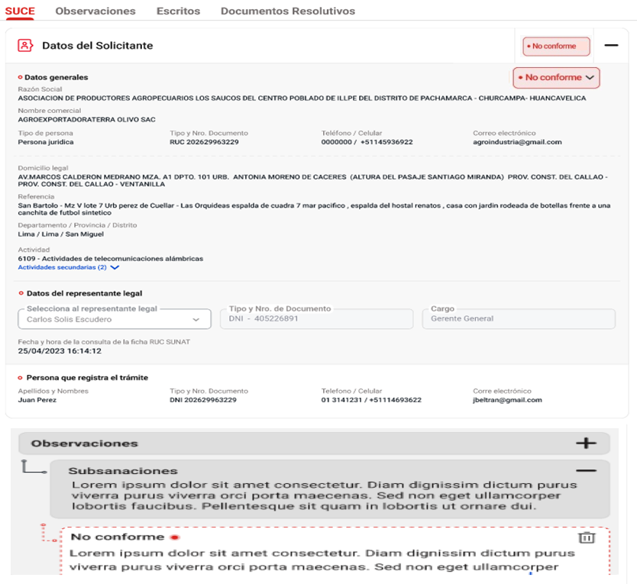

Figura 15. Estado No conforme en Acordeón Datos del solicitante

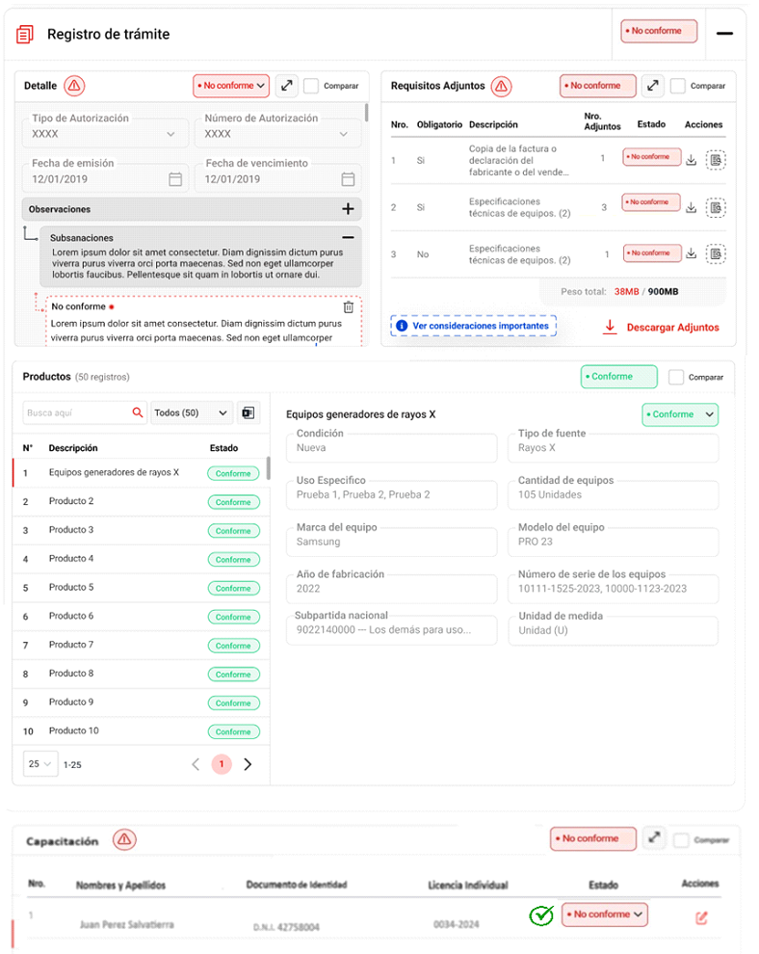

Figura 16. Estado No conforme en acordeón Registro del trámite

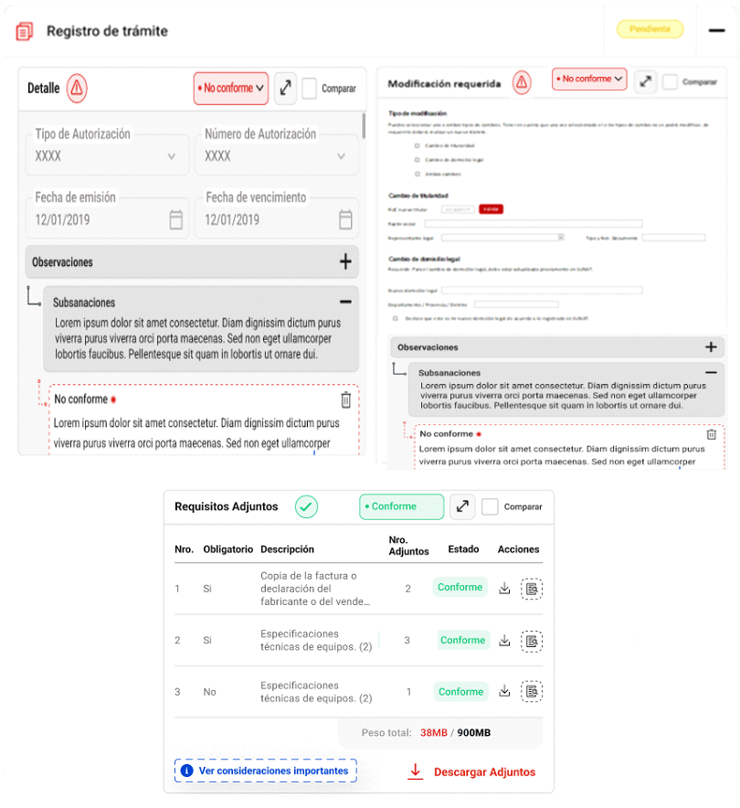

Figura 17. Información No conforme – Card Modificación requerida

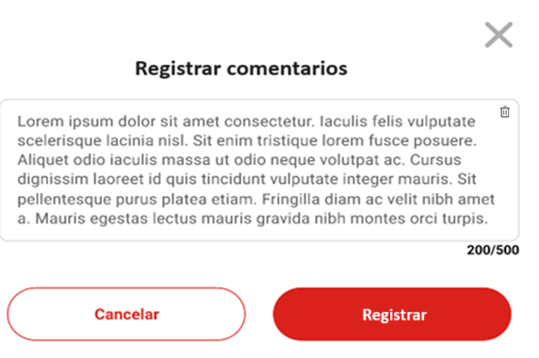

Figura 18. Comentarios del archivo – Pestaña Requisitos adjuntos

|  |  |
| --- | --- |
| **Criterio de Aceptación 005: Estado No conforme de los acordeones y cards del Registro del trámite** | |
| **Escenario 1:** Información del acordeón Datos del Solicitante | **Dado:** Que la subsanación de la información registrada en el acordeón Datos del solicitante no es conforme para el trámite.  **Cuando:** El rol autorizado selecciona No conforme en la lista de estados de la información del acordeón (Ver figura 15).  **Entonces:** El sistema habilita lo siguiente:   * **No conforme:** Caja de texto editable, que permite registrar los comentarios correspondientes a este acordeón. Se podrá registrar un máximo de 500 caracteres y la caja de texto se adaptará de acuerdo a la cantidad de caracteres que se registren y visualizará toda la información registrada.   Adicional, muestra un contador de caracteres que se ubica al lado inferior derecho fuera de la caja de texto con el siguiente formato:  Formato: #caracteres / #total de caracteres  Ejemplo: 357/500   * **Botón eliminar**: Esta opción se muestra dentro de los comentarios y permite eliminar la información ingresada en la caja de texto de este acordeón.   Al eliminar, el sistema muestra un mensajede confirmación con la siguiente información:  MSJ0091: ¿Está seguro de eliminar este registro? Si lo hace perderá la información registrada.  Este mensaje cuenta con las opciones:   * No, cancelar: Al seleccionar esta opción, permanecerá en la misma ventana. * Si, seguro: Al confirmar esta opción, se considera lo siguiente: * Elimina la sección No conforme y no se guarda la información ingresada. * Se actualiza el estado del acordeón a Subsanado. |
| **Escenario 2:**  Información del card Detalle del Registro del trámite | **Dado:** Que la subsanación de la información registrada del card Detalle no es conforme para el trámite.  **Cuando:** El rol autorizado selecciona No conforme en la lista de estados del card (Ver figura 16).  **Entonces:** El sistema actualiza el marcador  al marcador . Este marcador se encuentra al lado derecho del nombre del card y habilita lo siguiente:   * **No conforme**: El detalle se encuentra en el escenario 1. * **Botón eliminar**: El detalle se encuentra en el escenario 1. |
| **Escenario 3:**  Información del card Requisitos adjuntos del acordeón Registro del trámite | **Dado:** Que la subsanación de la información registrada del card Requisitos adjuntos no es conforme para el trámite.  **Cuando:** El rol autorizado selecciona la acción Consultar archivos.  **Entonces:** El sistema muestra en modo de lectura un side panel (Cortinilla) con la información que se encuentra en:   * Épica: Registro de la solicitud * HU_GS.RS.012 Registrar requisitos adjuntos   Adicional a la historia de usuario mencionada anteriormente, se debe considerar lo siguiente:  • **Estado:** Columna en la grilla del archivo que muestra el estado del archivo adjuntado.  • **Fecha de carga:** Columna en la grilla del archivo que muestra la fecha y hora en que se realizó la carga del documento.  Al haber realizado la evaluación por archivo o grupal por requisito, por defecto el estado que se muestra en el campo es Subsanado. Los estados que se listan son: Subsanado, Conforme y No conforme. El estado No aplica se muestra en etiqueta ya que visualiza el estado de la evaluación inicial realizado por el rol Evaluador.  Al seleccionar el estado No conforme en el archivo del requisito, muestra la información que se encuentra detallada en el CA006 Estado No conforme en un requisito adjunto.  Si no selecciona un estado en el archivo del requisito, se mantiene el estado del archivo en Subsanado.  Una vez realizada la revisión de la subsanación, cuando no es conforme los requisitos, de acuerdo al criterio de aceptación mencionado anteriormente, el sistema realiza lo siguiente en el Card:   * + Actualiza el estado No conforme como etiqueta en el registro de la grilla.   + En la grilla de requisitos, si existe un registro con estado Conforme, No aplica (Estado solo para los requisitos que son no obligatorios) y otros con estado No conforme entonces actualiza el estado del Card a No Conforme, lo visualiza en etiqueta y actualiza el marcador  al marcador . Este marcador se encuentra al lado derecho del nombre del card.   + En la grilla, si existe un registro con estado No aplica y otros con estado “No conforme” entonces actualiza el estado del Card a No Conforme, lo visualiza en etiqueta y actualiza el marcador  al marcador . Este marcador se encuentra al lado derecho del nombre del card.   + En la grilla, si existe un registro con estado No Conforme y otros con diferentes estados, entonces actualiza el estado del Card a No Conforme, lo visualiza en etiqueta y actualiza el marcador  al marcador . Este marcador se encuentra al lado derecho del nombre del card.   + En la grilla, si todos los registros tienen el estado No conforme, entonces actualiza el estado del Card a No conforme, lo visualiza en etiqueta y actualiza el marcador  al marcador . Este marcador se encuentra al lado derecho del nombre del card. |
| **Escenario 4:**  Información del card Productos del acordeón Registro de trámite | **Dado:** Que la subsanación de la información registrada del card Productos no es conforme para el trámite.  **Cuando:** El rol autorizado selecciona un producto, visualiza el detalle del producto y selecciona el estado No conforme.  **Entonces:** El sistema habilita lo siguiente:   * **No conforme:** El detalle se encuentra en el escenario 1.   + **Botón eliminar**: El detalle de esta opción se encuentra en el escenario 1.   Una vez realizado el registro de los comentarios en la sección No conforme, el sistema realizará lo siguiente:  **Grilla de productos:**   * Actualiza el estado No conforme como etiqueta del registro en la grilla de productos que cuente con comentarios en la sección No conforme.   **Card Productos:**   * En la grilla, al existir al menos un registro con el estado Subsanado, el estado del card se mantiene en Subsanado, lo visualiza en etiqueta y se mantiene el marcador . Este marcador se encuentra al lado derecho del nombre del card. * En la grilla, si existe un registro con estado Conforme y otros con estado No aplica entonces actualiza el estado del Card a Conforme parcial, lo visualiza en etiqueta y actualiza el marcador  al marcador . Este marcador se encuentra al lado izquierdo del estado del card. * En la grilla, si existe un registro con estado Conforme, No conforme y No aplica entonces actualiza el estado del Card a Conforme parcial, lo visualiza en etiqueta y actualiza el marcador  al marcador . Este marcador se encuentra al lado derecho del nombre del card. * En la grilla, si existe un registro con estado Conforme y otros con estado No conforme entonces actualiza el estado del Card a Conforme parcial, lo visualiza en etiqueta y actualiza el marcador  al marcador . Este marcador se encuentra al lado izquierdo del estado del card. * En la grilla, si existe un registro con estado No Conforme y otros con estado No aplica entonces actualiza el estado del Card a No Conforme, lo visualiza en etiqueta y actualiza el marcador  al marcador . Este marcador se encuentra al lado izquierdo del estado del card. * En la grilla, si todos los registros tienen el estado No conforme, entonces actualiza el estado del Card a No conforme, lo visualiza en etiqueta y actualiza el marcador  al marcador . Este marcador se encuentra al lado derecho del nombre del card. |
| **Escenario 5:**  Información del card Capacitación del acordeón Registro del trámite | **Dado:** Que la subsanación de la información registrada del card Capacitación no es conforme para el trámite.  **Cuando:** El rol autorizado selecciona la acción Revisar Personal de Capacitación del registro de la grilla.  **Entonces:** El sistema muestra un side panel (cortinilla) con la información descrita en el criterio de aceptación 008 Revisar Personal de Capacitación (Escenario 2).  Una vez realizada la revisión descrita en el criterio de aceptación mencionado anteriormente:   * Actualiza el estado No conforme como etiqueta en el registro de la grilla.   + En la grilla, al existir al menos un registro con el estado Subsanado, el estado del card se mantiene en Subsanado, lo visualiza en etiqueta y se mantiene el marcador . Este marcador se encuentra al lado derecho del nombre del card.   + En la grilla, si existe un registro con estado Conforme y otros con estado No aplica entonces actualiza el estado del Card a Conforme parcial, lo visualiza en etiqueta y actualiza el marcador  al marcador . Este marcador se encuentra al lado izquierdo del estado del card.   + En la grilla, si existe un registro con estado Conforme y otros con estado No conforme entonces actualiza el estado del Card a Conforme parcial, lo visualiza en etiqueta y actualiza el marcador  al marcador . Este marcador se encuentra al lado izquierdo del estado del card.   + En la grilla, si existe un registro con estado Conforme y otros con estado No conforme y No aplica, entonces actualiza el estado del Card a Conforme parcial, lo visualiza en etiqueta y actualiza el marcador  al marcador . Este marcador se encuentra al lado izquierdo del estado del card.   + En la grilla, si existe un registro con estado No Conforme y otros con estado No aplica, entonces actualiza el estado del Card a No conforme, lo visualiza en etiqueta y actualiza el marcador  al marcador . Este marcador se encuentra al lado izquierdo del estado del card.   + En la grilla, si todos los registros tienen el estado No conforme, entonces actualiza el estado del Card a No conforme, lo visualiza en etiqueta y actualiza el marcador  al marcador . Este marcador se encuentra al lado derecho del nombre del card. |
| **Escenario 6:**  Información del card Modificación requerida del acordeón Registro de trámite | **Dado:** Que la subsanación de la información registrada del card Modificación requerida no es conforme para el trámite.  **Cuando:** El rol autorizado selecciona No conforme en la lista de estados del card (Ver figura 17).  **Entonces:** El sistema habilita lo siguiente:   * + **No conforme:** El detalle se encuentra en el escenario 1.   + **Botón eliminar**: El detalle se encuentra en el escenario 1.   + Actualiza el marcador  al marcador . Este marcador se encuentra al lado derecho del nombre del card. |
| **Escenario 7:**  Estado del acordeón Datos del solicitante | **Dado:** Que la subsanación de la información del acordeón Datos del solicitante no es conforme para el trámite.  **Cuando:** El rol autorizado selecciona No conforme en la lista de estados de la información del acordeón.  **Entonces:** El sistema actualiza la etiqueta del estado del acordeón de Subsanado a No conforme. |
| **Escenario 8:**  Estado del acordeón Registro de trámite | **Dado:** Que la subsanación de la información de los cards del acordeón Registro de trámite no es conforme para el trámite.  **Cuando:** El rol autorizado selecciona No conforme en la lista de estados de los cards del acordeón.  **Entonces:** El sistema actualiza la etiqueta del estado del acordeón de Subsanado a No conforme. |

## **3.6 Prototipo y descripción del criterio de aceptación del Estado No conforme en un requisito.**

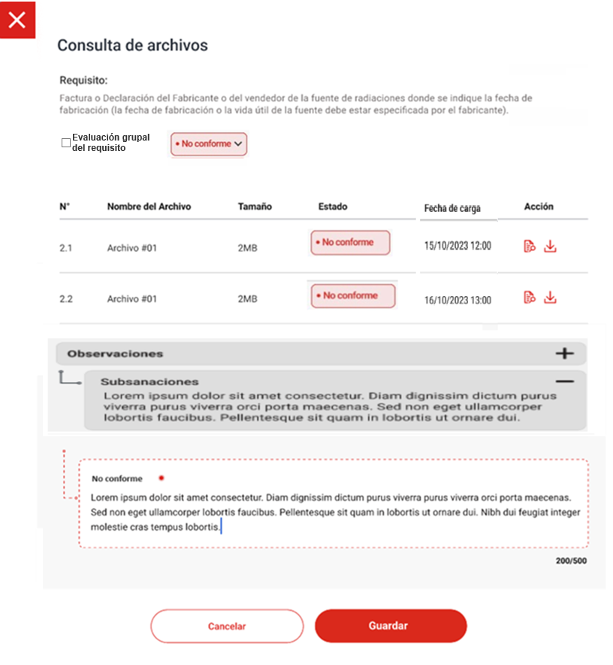

Figura 19. Comentario único del requisito – Pestaña Requisitos adjuntos

|  |  |
| --- | --- |
| **Criterio de Aceptación 006: Estado No conforme en un requisito adjunto** | |
| **Escenario 1:**  No conforme en un archivo del requisito | **Dado:** Que se está revisando la subsanación de un requisito y la información registrada en un archivo del requisito no es conforme para el trámite.  **Cuando:** El rol autorizado selecciona No conforme en la lista de estados del registro del archivo de la grilla.  **Entonces:** El sistema muestra un modal o pop-up con la siguiente información (Ver figura 18):   * **Título:** Registrar comentarios * **No conforme:** Caja de texto editable que permite registrar un máximo de 500 caracteres para los comentarios del requisito adjunto y visualizará toda la información registrada.   Adicional, muestra un contador de caracteres que se ubica al lado inferior derecho fuera de la caja de texto con el siguiente formato:  Formato: #caracteres / #total de caracteres  Ejemplo: 200/500   * **Botón eliminar**: Esta opción se muestra dentro de los comentarios y permite eliminar la información ingresada en la caja de texto de este acordeón.   Al eliminar, el sistema muestra un mensajede confirmación con la siguiente información:  MSJ0091: ¿Está seguro de eliminar este registro? Si lo hace perderá la información registrada.  Este mensaje cuenta con las opciones:   * No, cancelar: Al seleccionar esta opción, permanecerá en la misma ventana. * Si, seguro: Al confirmar esta opción, se considera lo siguiente: * Se elimina la información ingresada. * Regresa a la ventana anterior y se actualiza al estado Subsanado. * Se oculta la acción Editar de la Consulta de archivos. * **Botones:** Se cuenta con los siguientes botones: * **Cancelar:** El detalle se encuentra en el CA013 Botón Cancelar. * **Registrar:** Este botón se habilita cuando existe información ingresada en la caja de texto del modal o pop-up. * Al guardar la información registrada, en la grilla del requisito realiza lo siguiente: * Habilita la acción Editar. El detalle de esta acción se encuentra en el CA009 Editar comentarios (No conforme). * Actualiza el estado No conforme en el registro de la grilla de archivos. |
| **Escenario 2:**  No conforme en todos los archivos del requisito | **Dado:** Que se está revisando la subsanación de un requisito y la información registrada en todos los archivos es no conforme para el trámite.  **Cuando:** El rol autorizado habilita el checkbox y selecciona No conforme en la lista de estados del campo Evaluación grupal del requisito (Ver figura 19).  **Entonces:** El sistema muestra el estado No conforme en todos los archivos como etiqueta y habilita lo siguiente debajo de la grilla de los archivos:   * **Observaciones:** Muestra las observaciones (no editable) ingresadas por el funcionario de la Entidad correspondiente a este acordeón. * **Subsanaciones:** Muestra las subsanaciones (no editable) ingresadas por el rol Administrado correspondiente a este acordeón. * **No conforme**: Caja de texto editable, que permite registrar un máximo de 500 caracteres para los comentarios de todos los archivos del requisito adjunto y visualizará toda la información registrada.   Adicional, muestra un contador de caracteres que se ubica al lado inferior derecho fuera de la caja de texto con el siguiente formato:  Formato: #caracteres / #total de caracteres  Ejemplo: 357/500   * **Botón eliminar:** Esta opción se muestra dentro de los comentarios y permite eliminar la información ingresada en la caja de texto de esta opción.   Al eliminar, el sistema muestra un mensaje de confirmación con la siguiente información:  MSJ0091: ¿Está seguro de eliminar este registro? Si lo hace perderá la información registrada.  Este mensaje cuenta con las opciones:   * No, cancelar: Al seleccionar esta opción, permanecerá en la misma ventana. * Si, seguro: Al confirmar esta opción, se considera lo siguiente: * Se elimina la sección No conforme y no se guarda la información ingresada. * Se actualiza al estado Subsanado. |

## **3.7 Prototipo y descripción del criterio de aceptación Estado No aplica de los cards del Registro del trámite**

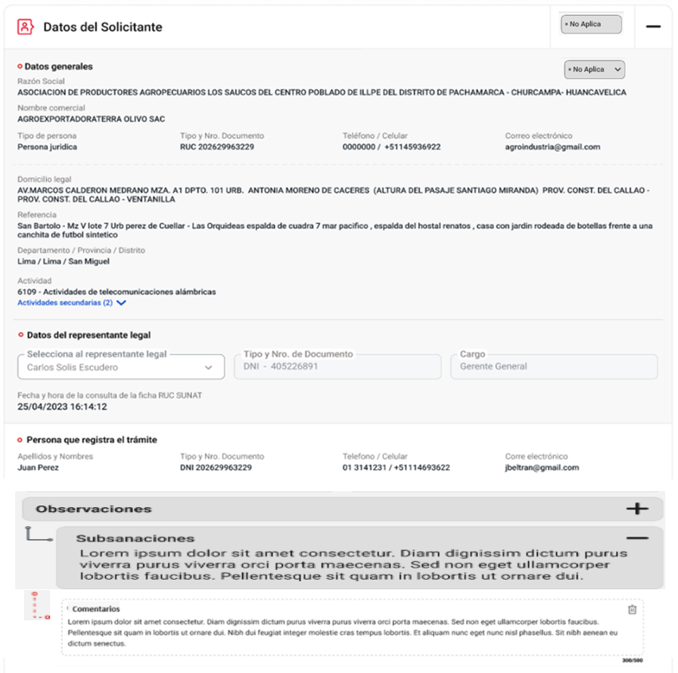

Figura 20. Acordeón Datos del solicitante

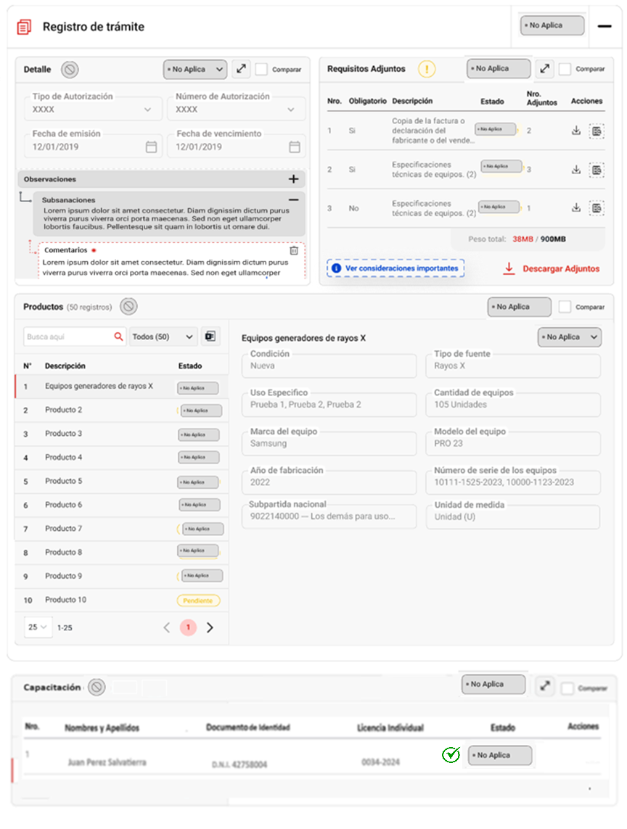

Figura 21. Estado No aplica en acordeón Registro del trámite

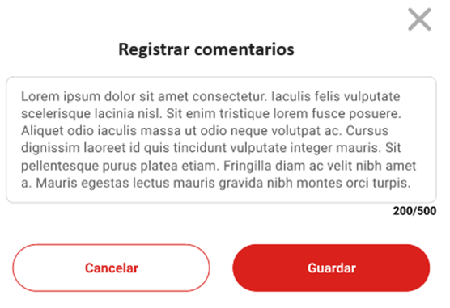

Figura 22. Comentarios del archivo – Pestaña Requisitos adjuntos

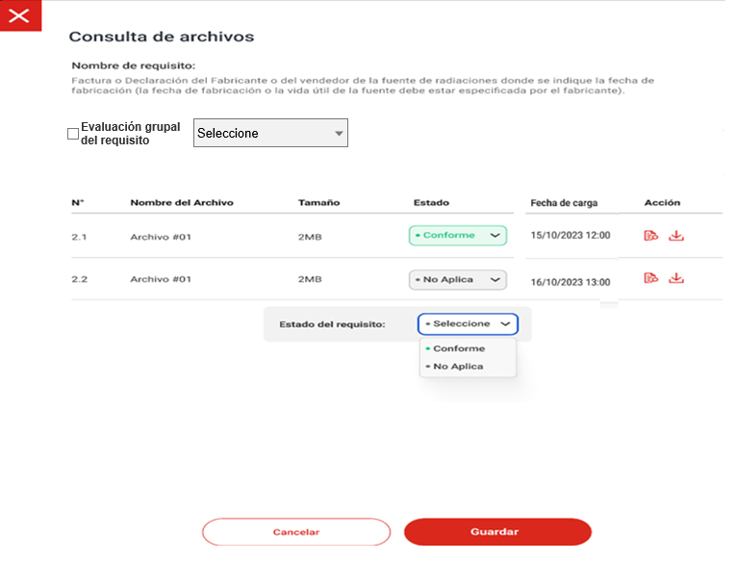

Figura 23. Estado del requisito con lista desplegable

|  |  |
| --- | --- |
| **Criterio de Aceptación 007: Estado No aplica de los cards del Registro del trámite** | |
| **Escenario 1:**  Información del card Requisitos adjuntos del acordeón Registro del trámite | **Dado:** Que se revisa la información registrada del card Requisitos adjuntos y éste no aplicó en la evaluación del trámite.  **Cuando:** El rol autorizado selecciona la acción Consultar archivos.  **Entonces:** El sistema muestra un side panel (Cortinilla) con la información del requisito seleccionado en modo de lectura (ver figura 7). El detalle de esta side panel se encuentra en:   * Épica: Registro de la solicitud * HU_GS.RS.012 Registrar requisitos adjuntos   Adicional al detalle antes mencionado se debe considerar lo siguiente:   * **Estado:** Columna en la grilla del archivo que muestra el estado del archivo adjuntado.   • **Fecha de carga:** Columna en la grilla del archivo que muestra la fecha y hora en que se realizó la carga del documento.   * Si es una evaluación grupal del requisito, muestra el checkbox habilitado y el estado No aplica como etiqueta en la grilla de archivos y en el campo Evaluación grupal del requisito.   + En la grilla de archivos, si existe al menos un registro con el estado Subsanado, entonces se mantiene el estado del archivo y del card en Subsanado.   + En la grilla de archivos, si existe un registro con estado Conforme y otros con estado No aplica, entonces se habilita el campo Estado del requisito debajo de la grilla de archivos con el listado de estados: Conforme y No conforme (Ver figura 22). Este estado del requisito debe ser seleccionado por el rol Evaluador.   + En la grilla de archivos, si existe un registro con estado No Conforme y otros con estado No aplica, entonces actualiza el estado del requisito a No Conforme.   + En la grilla de archivos, si existe un registro con estado Conforme y otros con estado No conforme y No aplica, entonces actualiza el estado del requisito a No Conforme.   + En la grilla de archivos, si todos los registros tienen el estado No aplica, entonces muestra el estado del requisito a No aplica.   + En la grilla de requisitos, si existe un registro con estado No Conforme y otros con estado No aplica, entonces actualiza el estado del card a No Conforme, lo visualiza en etiqueta y actualiza el marcador  al marcador . Este marcador se encuentra al lado izquierdo del estado del card.   + En la grilla de requisitos, si existe un registro con estado Conforme y otros con estado No conforme y No aplica, entonces actualiza el estado del Card a No Conforme, lo visualiza en etiqueta y actualiza el marcador  al marcador . Este marcador se encuentra al lado izquierdo del estado del card.   + En la grilla de requisitos, si existe en uno de los requisitos el estado Sin adjuntos (cuando el Administrado no adjunto archivos en un requisito No obligatorio) y estado No aplica, entonces actualiza el estado del Card a No aplica y el marcador  al marcador . Este marcador se encuentra al lado derecho del nombre del card. |
| **Escenario 2:**  Información del card Productos del acordeón Registro de trámite | **Dado:** Que la subsanación de la información registrada del card Productos no aplica para el trámite.  **Cuando:** El rol autorizado selecciona un producto, visualiza el detalle del producto y muestra en etiqueta el estado No aplica.  **Entonces:** El sistema realiza lo siguiente habilita lo siguiente:  **Grilla de productos:**   * + Muestra el estado No aplica como etiqueta del registro en la grilla de productos que cuente con comentarios.   **Card Productos:**   * + En la grilla, si existe al menos un registro con estado Subsanado, entonces se mantiene el estado del Card a Subsanado, lo visualiza en etiqueta y se mantiene el marcador . Este marcador se encuentra al lado derecho del nombre del card.   + En la grilla, si existe un registro con estado Conforme y otros con estado No aplica entonces actualiza el estado del Card a Conforme parcial, lo visualiza en etiqueta y actualiza el marcador  al marcador . Este marcador se encuentra al lado izquierdo del estado del card.   + En la grilla, si existe un registro con estado Conforme y otros con estado No conforme entonces actualiza el estado del Card a Conforme parcial, lo visualiza en etiqueta y actualiza el marcador  al marcador . Este marcador se encuentra al lado izquierdo del estado del card.   + En la grilla, si existe un registro con estado Conforme y otros con estado No conforme y No aplica entonces actualiza el estado del Card a Conforme parcial, lo visualiza en etiqueta y actualiza el marcador  al marcador . Este marcador se encuentra al lado izquierdo del estado del card.   + En la grilla, si existe un registro con estado No Conforme y otros con estado No aplica entonces actualiza el estado del Card a No Conforme, lo visualiza en etiqueta y actualiza el marcador  al marcador . Este marcador se encuentra al lado izquierdo del estado del card. |
| **Escenario 3:**  Información del card Capacitación del acordeón Registro del trámite | **Dado:** Que la subsanación de la información registrada del card Capacitación no aplica para el trámite.  **Cuando:** El rol autorizado ingresa al card Capacitación (Ver figura 21).  **Entonces:** El sistema habilita lo siguiente:   * + En la grilla, si existe al menos un registro con estado Subsanado, entonces se mantiene el estado del Card en Subsanado, lo visualiza en etiqueta y se mantiene el marcador . Este marcador se encuentra al lado derecho del nombre del card.   + En la grilla, si existe un registro con estado Conforme y otros con estado No aplica entonces actualiza el estado del Card a Conforme parcial, lo visualiza en etiqueta y actualiza el marcador  al marcador . Este marcador se encuentra al lado izquierdo del estado del card.   + En la grilla, si existe un registro con estado Conforme y otros con estado No conforme entonces actualiza el estado del Card a Conforme parcial, lo visualiza en etiqueta y actualiza el marcador  al marcador . Este marcador se encuentra al lado izquierdo del estado del card.   + En la grilla, si existe un registro con estado Conforme y otros con estado No conforme y No aplica entonces actualiza el estado del Card a Conforme parcial, lo visualiza en etiqueta y actualiza el marcador  al marcador . Este marcador se encuentra al lado izquierdo del estado del card.   + En la grilla, si existe un registro con estado No Conforme y otros con estado No aplica entonces actualiza el estado del Card a No Conforme, lo visualiza en etiqueta y actualiza el marcador  al marcador . Este marcador se encuentra al lado izquierdo del estado del card. |

## **3.8 Prototipo y descripción del criterio de aceptación de Revisar Personal de Capacitación**

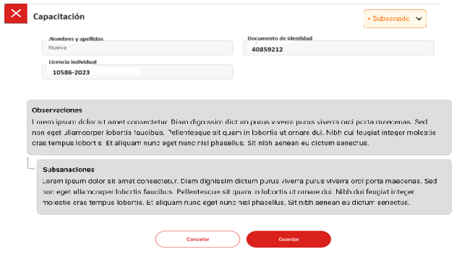

Figura 24. Revisar Personal de Capacitación

|  |  |
| --- | --- |
| **Criterio de Aceptación 008: Revisar Personal de Capacitación** | |
| **Escenario 1:**  Personal de Capacitación Conforme | **Dado:** Que se requiere dar conformidad a la subsanación de la información del Personal de Capacitación.  **Cuando:** El rol autorizado selecciona la acción Revisar del registro de la grilla.  **Entonces:** El sistema muestra side panel (Cortinilla) con la siguiente información (Ver figura 24):   * Muestra por defecto el estado Subsanado en la parte superior derecha del side panel (cortinilla). Las opciones de la lista de estados son: Conforme y No conforme. * Información de la capacitación con los campos en modo de lectura. * **Observaciones**: Muestra las observaciones (no editable) ingresadas por el funcionario de la Entidad correspondiente a la persona registrada. * **Subsanaciones**: Muestra las subsanaciones (no editable) ingresadas por el Administrado correspondiente a la persona registrada.   El rol autorizado selecciona el estado Conforme y guarda la información a través del botón Guardar, entonces el estado del registro de la grilla se actualiza a Conforme.  *Sección Botones:* Se cuenta con los siguientes botones:   * **Cancelar**: El detalle se encuentra en el CA013 Botón Cancelar. * **Guardar**: El detalle se encuentra en el CA012 Botón Guardar. |
| **Escenario 2:**  Personal de Capacitación No Conforme | **Dado:** Que la subsanación de la información del Personal de Capacitación no es conforme para el trámite.  **Cuando:** El rol autorizado selecciona la acción Revisar del registro de la grilla.  **Entonces:** El sistema muestra side panel (Cortinilla) con la información detallada en el escenario anterior.   * El rol autorizado selecciona el estado No Conforme y se habilita lo siguiente: * **No conforme:** Caja de texto editable, que permite registrar los comentarios correspondientes a este acordeón. Se podrá registrar un máximo de 500 caracteres y la caja de texto se adaptará de acuerdo a la cantidad de caracteres que se registren y visualizará toda la información registrada.   Adicional, muestra un contador de caracteres que se ubica al lado inferior derecho fuera de la caja de texto con el siguiente formato:  Formato: #caracteres / #total de caracteres  Ejemplo: 357/500   * **Botón eliminar**: Esta opción se muestra dentro de los comentarios y permite eliminar la información ingresada en la caja de texto de este acordeón.   Al eliminar, el sistema muestra un mensajede confirmación con la siguiente información:  MSJ0091: ¿Está seguro de eliminar este registro? Si lo hace perderá la información registrada.  Este mensaje cuenta con las opciones:   * No, cancelar: Al seleccionar esta opción, permanecerá en la misma ventana. * Si, seguro: Al confirmar esta opción, se considera lo siguiente: * Elimina la sección No conforme y no se guarda la información ingresada. * Se actualiza el estado del acordeón a Subsanado. * Guarda la información a través del botón Guardar, y el estado del registro de la grilla se actualiza a No Conforme.   *Sección Botones:* Se cuenta con los siguientes botones:   * **Cancelar**: El detalle se encuentra en el CA013 Botón Cancelar. * **Guardar**: El detalle se encuentra en el CA012 Botón Guardar. |

**3.9 Descripción del criterio de aceptación de Editar comentarios (No conforme).**

|  |  |
| --- | --- |
| **Criterio de Aceptación 009: Editar comentarios (No conforme)** | |
| **Escenario 1:**  Editar comentarios | **Dado:** Que se requiereeditar los comentarios según sea el caso.  **Cuando:** El rol autorizado selecciona la acción Editar.  **Entonces:** El sistema muestra un modal o pop-up con la siguiente información (ver figura 22):   * + **Título:** Registrar comentarios.   + **Comentarios:** Se habilita la caja de texto y permite editar o eliminar los comentarios registrados por el rol autorizado. * Si el rol autorizado guarda los cambios realizados, se actualiza los nuevos datos y se cerrará el modal o pop-up. * Si el rol autorizado edita los comentarios y selecciona el botón Cancelar, entonces no se guardan los cambios, se cierra el modal o pop-up y regresa a la interfaz anterior. * Si el rol autorizado elimina los comentarios a través del botón Eliminar, entonces el sistema muestra un mensaje de confirmación con la siguiente información:   MSJ0091: ¿Está seguro de eliminar este registro? Si lo hace perderá la información registrada.  Este mensaje cuenta con las opciones:   * No, cancelar: Al seleccionar esta opción, permanecerá en la misma ventana. * Si, seguro: Al confirmar esta opción, se considera lo siguiente: * Elimina el registro y regresa a la ventana anterior. * Se actualiza al estado anterior según corresponda.   + **Botones:** Se cuenta con los siguientes botones: * **Cancelar:** El detalle se encuentra en el CA013 Botón Cancelar. * **Registrar:** Este botón se habilita cuando existe información ingresada en la caja de texto del modal o pop-up. |

## **3.10 Descripción del criterio de aceptación del Resultado de evaluación del trámite**

|  |  |
| --- | --- |
| **Criterio de Aceptación 010: Resultado de la evaluación del trámite** | |
| **Escenario 1:**  Resultado de la evaluación del trámite | **Dado:** Que se requiere visualizar el resultado de la revisión de la subsanación del trámite.  **Cuando:** El rol autorizado selecciona de la lista o visualiza en etiqueta el resultado de la evaluación según corresponda.  **Entonces:** El sistema muestra por defecto muestra “Observado*”* yvalida lo siguiente:   * Si el estado en uno de los acordeones de la pestaña SUCE es Subsanado, entonces el sistema muestra por defecto Observado sin opción a modificar y ningún botón habilitado. * Si el estado en los acordeones de la pestaña SUCE es Conforme, entonces el sistema muestra automáticamente como etiqueta el resultado de evaluación: Aprobado. Adicionalmente, se habilita el botón Finalizar evaluación. * Si el trámite se encuentra con el estado Concluido y subestado Desistido, entonces el sistema muestra automáticamente como etiqueta el resultado de evaluación: Desistido. * Si el estado en uno de los acordeones de la pestaña SUCE es No conforme, entonces el sistema muestra automáticamente como etiqueta el resultado de evaluación: Denegado. Adicionalmente, se habilita el botón Finalizar evaluación. |

## **3.11 Descripción del criterio de aceptación de Registrar campos.**

|  |  |
| --- | --- |
| **Criterio de Aceptación 011: Registrar campos.** | |
| **Escenario 1:**  Registrar los campos | **Dado:** Que se requiere registrar la revisión de la subsanación del trámite.  **Cuando:** El rol autorizado registra la información.  **Entonces:** El sistema debe realizar las validaciones de acuerdo a lo detallado en:   * Épica: Evaluación de trámite * HU_GE.ET.007 Evaluar SUCEs (Criterio de aceptación 014 Registrar campos) |

## **3.12 Descripción del criterio de aceptación del botón Guardar.**

|  |  |
| --- | --- |
| **Criterio de Aceptación 012: Botón Guardar.** | |
| **Escenario 1:**  Guardar | **Dado:** Que se requiere guardar la información registrada.    **Cuando:** El rol autorizado selecciona el botón Guardar.    **Entonces:** El sistema debe guardar la información registrada hasta ese momento de la revisión de la subsanación del trámite con la finalidad de no perder lo registrado.  Adicional a lo mencionado, se debe considerar lo detallado en:   * Épica: Evaluación de trámite * HU_GE.ET.007 Evaluar SUCEs (Criterio de aceptación 015 Botón Guardar) |

## **3.13 Descripción del criterio de aceptación del botón Cancelar.**

|  |  |
| --- | --- |
| **Criterio de Aceptación 013: Botón Cancelar.** | |
| **Escenario 1:**  Cancelar la información de la pestaña SUCE | **Dado**: Que se requiere cancelar la información del trámite.  **Cuando**: El rol autorizado selecciona el botón Cancelar (Ver figura 8).    **Entonces**: El sistema muestra un mensaje de confirmación detallado en:   * Épica: Evaluación de trámite * HU_GE.ET.007 Evaluar SUCEs (Criterio de aceptación 017 Botón Cancelar – Escenario 1) |
| **Escenario 2:**  Cancelar la información diferente a la pestaña SUCE | **Dado**: Que se requiere cancelar la información registrada.  **Cuando**: El rol autorizado selecciona el botón Cancelar (Ver figuras 13,14,18,19,22,23,24).    **Entonces**: El sistema muestra un mensaje de confirmación detallado en:   * Épica: Evaluación de trámite * HU_GE.ET.007 Evaluar SUCEs (Criterio de aceptación 017 Botón Cancelar – Escenario 2) |

## **3.14 Descripción del criterio de aceptación del botón Finalizar evaluación.**

|  |  |
| --- | --- |
| **Criterio de Aceptación 014: Botón Finalizar evaluación.** | |
| **Escenario 1:**  Finalizar evaluación | **Dado:** Que se requiere finalizar la revisión de la subsanación del trámite.  **Cuando:** El rol autorizado selecciona el botón Finalizar evaluación.  **Entonces:** El sistema realiza las validaciones que se encuentran detallada en:   * Épica: Evaluación de trámite * HU_GE.ET.007 Evaluar SUCEs (Criterio de aceptación 019 Finalizar evaluación)   Para este escenario, de acuerdo al detalle de la historia de usuario mencionada anteriormente, no considerar las validaciones que requieren el número de expediente. |

## **~~3.15 Descripción del criterio de aceptación del Vencimiento del plazo de subsanación~~**

|  |  |
| --- | --- |
| **~~Criterio de Aceptación 015: Vencimiento del plazo de subsanación~~** | |
| **~~Escenario 1:~~**  ~~Plazo vencido de subsanación~~ | **~~Dado:~~** ~~Que el plazo de subsanación del trámite está vencido.~~    **~~Cuando:~~** ~~El rol Administrado no subsanó las observaciones notificadas en el plazo otorgado.~~    **~~Entonces:~~** ~~El sistema se deberá comportar de acuerdo a lo definido en:~~   * ~~Épica: Subsanación de trámite~~ * ~~HU_GE.ST.005 Controlar el vencimiento de plazo de subsanación~~ |

# Anexos

|  |  |  |  |
| --- | --- | --- | --- |
| **N°** | **Nombre del Anexo** | **Ruta** | **Versión** |
| 1 | DA_MT.004 Matriz de mensajes y alertas |  | 1.0 |
| 2 | DA_MT.003 Matriz de configuración |  | 1.0 |
| 3 | Estados_de_cards_y_resultado_evaluación |  | 1.0 |

# Historia de Cambios

|  |  |  |  |
| --- | --- | --- | --- |
| **Fecha** | **Versión** | **Descripción** | **Autor** |
| 20/05/2024 | 1.0 | Versión inicial | Sheila D. Reto Zapata |
| 10/06/2024 | 2.0 | Versión actualizada debido a los ajustes en los estados de los Cards y la evaluación de Requisitos adjuntos | Sheila D. Reto Zapata |
| 22/07/2024 | 2.0 | Versión actualizada debido a las validaciones en la evaluación para el TUPA 20 y 27 | Sheila D. Reto Zapata |
| 09/09/2024 | 3.0 | Versión actualizada por los ajustes del nuevo estado Sin adjunto en el card Requisitos adjuntos | Sheila D. Reto Zapata |
| 20/09/2024 | 4.0 | Versión actualizada por los ajustes del nuevo estado Sin adjunto en el card Requisitos adjuntos | Sheila D. Reto Zapata |
| 03/10/2024 | 5.0 | Versión actualizada por los ajustes del card Requisitos | Sheila D. Reto Zapata |
| 09/01/2025 | 6.0 | Versión actualizada por los ajustes de la jerarquía de estados del acordeón Registro de trámite y Botón Ver consideraciones importantes | Sheila D. Reto Zapata |
| 16/01/2025 | 8.0 | Versión actualizada por los ajustes del botón Guardar y cambio de nombre en el botón Registrar | Sheila D. Reto Zapata |
| 07/02/2025 | 9.0 | Versión actualizada por el CA Notificar la generación del pago del trámite | Sheila D. Reto Zapata |
| 14/02/2025 | 10.0 | Versión actualizada por los mapeos de evaluación | Sheila D. Reto Zapata |

# Aprobaciones

|  |  |  |
| --- | --- | --- |
| **Fecha** | **Nombre** | **Firma** |
|  | Elaborado por: Sheila D. Reto Zapata |  |
|  | Revisado por: Líder funcional |  |
|  | Aprobado por: |  |